

Tisková zpráva – příloha

**V Liberci dne 28. 11. 2024**

# Nové jízdní řády pro období 2024/25

**Od neděle 15. prosince vejdou v platnost nové jízdní řády v rámci celostátní změny. V letošním roce je však specifické, že část změn proběhne již od 1. prosince. Je to v důsledku spolupráce se Středočeským krajem, kde právě od tohoto data vstupují v platnost nové smlouvy s autobusovými dopravci. Kompletní souhrn změn je uveden na webu** [**www.iidol.cz**](http://www.iidol.cz)**.**

V kapitolách uvedených níže je přiblíženo, s jakými novinkami se cestující mohou setkat, ale také jsou v tomto dokumentu uvedeny užitečné informace o IDS IDOL, Centrálním dispečinku a ohlédnutí za rokem 2024.

# Poděkování zaměstnancům dopravců za věrnost ve službách pro cestující

V letošní anketě o nejlepšího řidiče, řidičku, průvodčí nebo pracovníky dopravců, kteří se aktivně podílejí na zajištění provozu a mají nezanedbatelný vliv na kvalitu služeb veřejné dopravy, která se vyhlašuje od roku 2007 byli vybráni tito zaměstnanci:

* ARRIVA vlaky: paní **Kateřina Dvořáková**, operátorka zákaznické linky;
* České dráhy: paní **Hana Štylerová**, vlakvedoucí;
* Die Länderbahn CZ: paní **Radka Šulcová**, průvodčí;
* BusLine: pan **Aleš Novotný**, řidič;
* ČSAD Liberec: pan **Martin Pilný**, řidič;
* Dopravní podnik města Liberce a Jablonce nad Nisou: paní **Renata Fulínová** dispečerka;
* ČSAD Slaný: pan **Jiří Oberdörfer**, vedoucí autobusové dopravy, střediska Jablonec nad Nisou.

# Ohlédnutí za rokem 2024

## Dopravní obslužnost

Tradičně na tiskových konferencích v závěru roku prezentujeme 3 základní parametry – počet cestujících, tržby z jízdného a způsob, jak se cestující odbavují. Údaje o tržbách vychází z vyúčtování s autobusovými dopravci v závazku.

**Počty cestujících – linková doprava:**

Za prvních 8 měsíců roku 2024 sledujeme nárůst cestujících ve veřejné dopravě oproti stejnému období roku 2023. Nárůst nesledujeme jen u dětí, studentů a seniorů, ale i u lidí v produktivním věku. Vliv na toto může mít tíživá ekonomická situace některých rodin a stále velké množství ukrajinských uprchlíků na území ČR.

Procentuální nárůst oproti stejnému období roku 2023 za měsíce leden až srpen činí necelých 12%.

V meziročním srovnání let 2024 a 2023 odhaduje resort dopravy nárůst 10 % cestujících.

**Tržby z veřejné dopravy – linková doprava:**

Lidé se do veřejné dopravy s počátkem roku 2022 začali pozvolna vracet, tento trend postupného navyšování počtu cestujících evidujeme i v letech 2023 a 2024. S návratem cestujících došlo rovněž k nárůstu tržeb, kdy v podstatě došlo k návratu k hodnotám na úroveň roku 2019, tedy před pandemií Covid – 19. Pozitivní vývoj však byl do jisté míry ovlivněn zdražením pohonných hmot, ale i dalších vstupů majících vliv na náklady veřejné dopravy, na jejímž základě Liberecký kraj musel sáhnout k nepopulárnímu, ale nezbytnému opatření v podobě mírného zdražení jízdného IDOL jak od začátku roku 2023, tak začátku roku 2024.

V regionální autobusové dopravě byla použita data od září 2023 do srpna 2024.

1. Ve sledovaném období došlo k nárůstu cestujících mezi obdobími září 2023 a srpen 2024 na 12,9 mil. Ve srovnání s obdobím předchozím (září 2022 až srpen 2023 kdy jejich počet byl 12,1 mil.) je to 6,5% nárůst. V souvislosti s nárůstem cestujících došlo také k nárůstu tržeb a to na 360 mil. Kč za období září 2023 až srpen 2024. Ve srovnání s obdobím předchozím (září 2022 až srpen 2023 kdy byla výše tržeb 286 mil. Kč) je to 26% nárůst.
2. Ztráta na km i přes zvýšené náklady zůstala na stejné úrovní jako v předešlém období 25,4 Kč/km.
3. Průměrné výnosy na kilometr vzrostly v průměru za období 2023/9-2024/8 na 21 Kč/km.
4. Objem km, které u dopravců objednává LK vzrostl ve sledovaném období (září 2023 až srpen 2024) na 17,1 mil. km ze 15,2 mil. Km za srovnatelné období na přelomu 2022 a 2023. Liberecký kraj posiloval některé vytížené linky např. na relacích Liberec – Jablonec a vytížené linky do Prahy (např. Jablonec – Praha, Varnsdorf – Česká Lípa – Praha). Byla zavedena nová linka na Ještěd.

**Počet jízd za sledované období a tržby za sledované období:**

Základní obchodní kritéria úspěšnosti – počet jízd (cestujících) a tržby z jízdného. Za objektivnější kritérium lze považovat počet jízd, které není ovlivněno kompenzacemi státu a pohybem v ceníku tarifu. Ze sledování je zřejmé, že hodnoty v jednotlivých letech mají vzrůstající tendenci, která byla v letech 2020 a 2021 přerušena pandemií. Od roku 2022 lze vidět návrat k veřejné dopravě a opětovný vzrůstající trend. Do výše tržeb promítly již výše uvedené státem nařízené slevy, které v roce 2018 byly ve výši 75 % a během roku 2022 došlo k úpravě na 50 %.

Je vidět, že v roce 2023 dochází k nárůstu křivky tržeb IDOL a rovněž i počtu jízd za IDOL, tento pozitivní trend pokračuje i v roce 2024, kde jsou uvedeny údaje pouze za období leden až září včetně.

|  |  |
| --- | --- |
| **ROK** | **Celkem jízd za IDOL** |
| **2016** | **21 716 011** |
| **2017** | **22 329 783** |
| **2018** | **23 171 352** |
| **2019** | **24 609 995** |
| **2020** | **18 111 803** |
| **2021** | **15 202 926** |
| **2022** | **21 141 989** |
| **2023** | **21 305 383** |
| **1-9/2024** | **14 812 170** |

|  |  |
| --- | --- |
| **ROK** | **Celkem Kč za IDOL** |
| **2016** | **398 853 451** |
| **2017** | **405 518 405** |
| **2018** | **417 701 446** |
| **2019** | **343 737 651** |
| **2020** | **295 607 378** |
| **2021** | **270 225 009** |
| **2022** | **420 297 203** |
| **2023** | **502 702 307** |
| **1-9/2024** | **421 528 560** |

**Počty jízdních dokladů v Idolce:**

Od 12.12.2021 je možné kupovat elektronické jízdenky v mobilní aplikaci Idolka. Do 31.8.2023 probíhal pilotní provoz a od spuštění IDOL+ 1.9.2023 již aplikace Idolka funguje plnohodnotně.

Vývoj počtu jízdenek prodaných v této aplikaci zaznamenal od začátku roku 2023 značný nárůst, zvláště pak po spuštění IDOL+, kdy nejvíce prodaných jízdních dokladů bylo v posledním kvartále roku. V roce 2024 jsme zaznamenali ještě vyšší čísla a tento pozitivní trend předpokládáme i nadále s tím, jak dochází k všeobecnému přechodu do online prostředí.

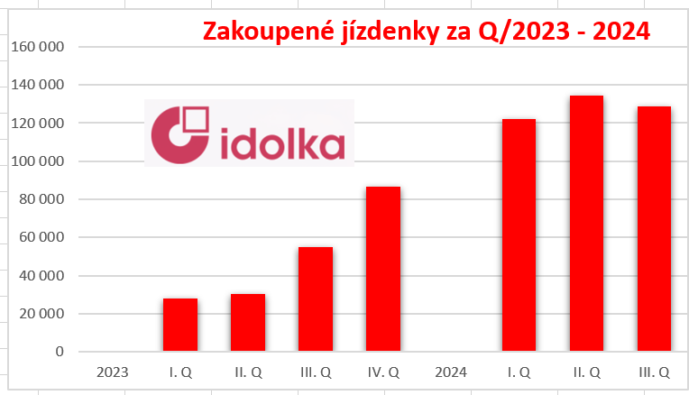

|  |  |  |
| --- | --- | --- |
| **Období** | **Celkem jízdenek v Idolce** | |
| |  |  | | --- | --- | | 2023 |  | | I. Q | 28 076 | | II. Q | 30 334 | | III. Q | 54 853 | | IV. Q | 86 831 | | 2024 |  | | I. Q | 122 153 | | II. Q | 134 619 | | III. Q | 128 707 | | |  | |
|  | |  | |

**Kategorie cestujících:**

Jak u jednotlivých jízdenek, tak u dlouhodobých jízdních dokladů sledujeme nárůst podílu u kategorie základní jízdné. Je vidět, že i lidé v produktivním věku začali využívat veřejnou dopravu. Část z nich k tomu vede zhoršující se ekonomická situace. Věříme, že někteří z nových cestujících shledávají veřejnou dopravu atraktivnější než v minulých letech.

Jednotlivé jízdenky:

Časovky a síťovky:

**Železnice:**

V průběhu roku 2023 došlo k pokračujícímu mírnému růstovému trendu vývoje cestujících v drážní dopravě u všech dopravců.

**Počty přepravených kol:**

Na vybraných linkách v turisticky atraktivních oblastech objednává Liberecký kraj u dopravců nadále přepravu kol. Přeprava jízdních kol je umožněna od posledního dubnového víkendu do konce září. Jízdní kola jsou přepravována buď v cyklovleku nebo použitím cyklobatohu.

Nejvíce oblíbené linky jsou:

* **530395** – Liberec-Bedřichov-Jablonec n. N.-Turnov
* **540650** – Frýdlant-Raspenava-Hejnice-Bílý Potok Smědava
* **530795** – Jablonec n. N.-Bedřichov-Tanvald-Kořenov Jizerka

Ve srovnání s rokem 2023 došlo k poklesu využití. V roce 2024 se přepravilo 3 099 kol, zatímco v roce 2023 jich bylo 3 358 (viz níže tabulky k porovnání). Menší počet přepravených kol jistě ovlivňuje značný nástup elektrokol. Takováto kola lze přepravovat z bezpečnostních důvodů pouze po odejmutí baterie, což ne všechny modely umožňují. Jedním z důvodů může být i to, že v letošní letní turistické sezóně obecně sledujeme menší zájem o dovolenou v našem kraji.

Nicméně počet přepravených kol v těchto dvou letech se nevyrovná předchozím rokům:

**2019 - 4 813 kol 2020 - 4 837 kol 2021 - 3 656 kol**

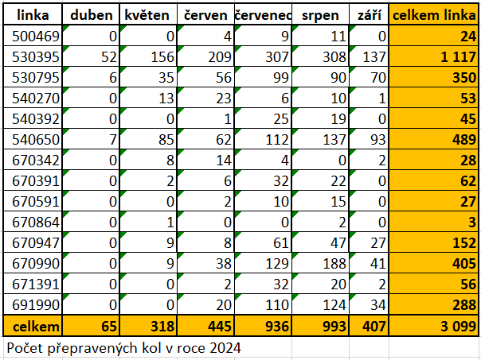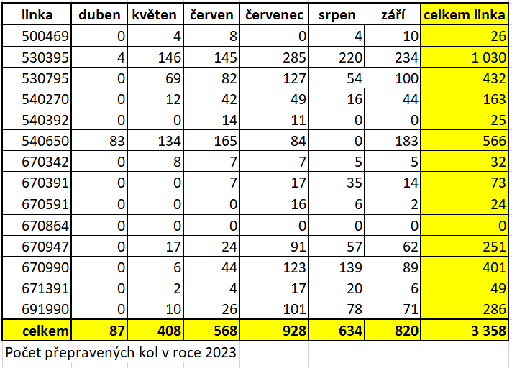Níže uvedené tabulky uvádí srovnání roku 2023 a 2024, v detailu se jedná o rozpad po jednotlivých linkách.

## CENTRÁLNÍ DISPEČINK IDOL

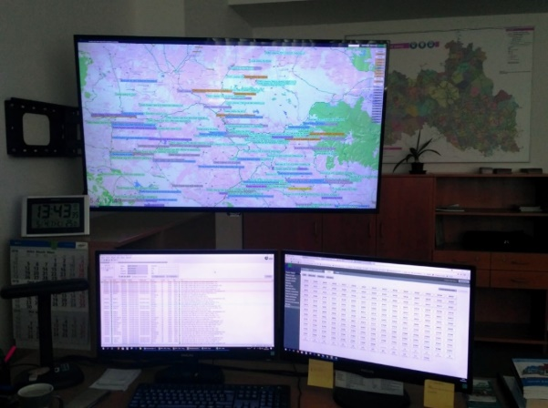**Centrální dispečink IDOL je pro všechny cestující k dispozici denně od 4 do 24 hodin na telefonním čísle 704 702 000.** Cestující veřejnost má prostřednictvím internetových stránek <https://www.mpvnet.cz> možnost získat informace o aktuálních odjezdech ze všech zastávek v rámci Libereckého kraje, polohách spojů, mimořádnostech v dopravě atd. Dispečeři zároveň využívají možnosti informování cestujících na případné uzavírky, zpoždění, dopravní komplikace prostřednictvím zastávkového informačního systému. Nedílnou součástí dispečinku je napojení na Národní dopravní informační centrum, které dispečerům zasílá upozornění týkající se dopravních komplikací. Po vyhodnocení jsou tyto zprávy dále předávány prostřednictvím odbavovacího zařízení a monitorování provozu vozidel dotčeným řidičům. Tímto krokem je možné eliminovat negativní vliv dopravy na případná zpoždění, nebo zajistit operativní odklon linky na objízdnou trasu. V roce 2024 bylo na Centrální dispečink IDOL napojeno 20 dopravců, a to včetně dopravců zajišťujících MHD ve městech Jablonec nad Nisou, Česká Lípa.

Za deset měsíců roku 2024 se na Centrální dispečink telefonicky obrátilo 12 015 volajících. Od počátku činnosti dispečinku v roce 2016 došlo k navýšení o 7 812 telefonátů, meziroční nárůst činí 523 telefonátů.

Nedílnou součástí práce dispečinku je kontrola plnění smluv ze strany dopravců a přepravní kontrola cestujících.

U dopravců je kontrola převážně zaměřena na dodržování jízdních řádů, dodržování standardů kvality a dodržování garantovaných návazností, kontrola výlepů jízdních řádů. Od počátku roku 2024 byl podán návrh na udělení sankcí ve výši 0,7 mil. Kč. Meziročně se jedná o výrazný pokles, což je pro z pohledu kvality dopravy pozitivní informace.

Přepravní kontrola cestujících probíhá na všech příměstských linkách v rámci Libereckého kraje. V červenci 2024 došlo k navýšení výše udělení přirážky k jízdnému na částku 1.500, - Kč /základní, 1.000, - Kč/ snížená. Bohužel i v roce 2024 evidujeme opětovné navýšení pochybení ze strany cestujících, nejčastěji se jedná o zneužití čerpání nároku na slevu z jízdného. Za období 1-10/2024 bylo udělena přirážka k jízdnému ve výši 279.200, - Kč, oproti roku 2023 se jedná o více než 100% nárůst. Cestující nově mohou u pracovníků přepravní kontroly provést úhradu bankovní kartou přímo na místě, v tomto případě je nárokována snížená výše.

## KONTAKTNÍ MÍSTA IDOL/OPUSCARD

Rok 2024 byl již od počátku stále ve znamení velkého přesunu zbývajících cestujících ze starých karet Opuscard na nové karty s označení Opuscard+, které mají bezpečnější technologii a umožňují on-line zakoupení kupónu. I přes možnost zakoupení Opuscard i časového kupónu přes e-shop, značná část cestujících navštívila KORID a jeho zákaznickém centru, tak i na ostatní kontaktní místa v Libereckém kraji. Mezi další novinky bychom zařadili:

1. Zahájení bezpečnostní opatření na Zákaznickém centru IDOL/ OPUSCARD pro zvýšení bezpečnosti našich přepážkových pracovníků i zákazníků v podobě kamerového systému, nouzového tlačítka v případě ohrožení a bezpečnostní metodikou řešení krizových situací. To vše z důvodu navyšující se agrese cestujících vůči přepážkovým pracovnicím. S agresí ze strany cestujících jsme se bohužel setkali i v případě telefonujících cestujících na Infolinku KORID LK nebo na CED, i zde se tedy věnujeme bezpečnostním opatřením a budeme implementovat SW na nahrávání a evidování hovorů.
2. Vyvolávací systém byl modernizován o moderní menu, zároveň tak, že je umožněno využít funkce Web c@ll, která umožňuje sjednat si termín schůzky na ZC z pohodlí domova. Na vyvolávacím zařízení bude klient, po zadání PIN kódu, přednostně obsloužen v příslušném časovém okně.
3. V září byla na ZC prodloužena pracovní doba od 7:00 hod do 18:00 hodin, abychom mohli obsloužit co nejvíce cestujících.
4. Od září 2024 jsme jako první v dopravních centrech zavedli akceptaci eDokladů. Tuto možnost implementovali na kontaktní místa Opuscard, které vyrábí kartu Opuscard+ na počkání. V průběhu prosince 2024 budou mobilními telefony se speciální aplikací eDoklady vybaveny i ostatní kontaktní místa Opuscard, tak abychom splnili zákonnou povinnost uznávání elektronického občanského průkazu od 1.1.2025.
5. Kromě výroby karet na počkání je v zázemí KORIDu zprovozněna výroba karet přes eshop.iidol.cz, která minimálně 2x týdně distribuuje žadatelům přes e-shop nové karty Opuscard+
6. Na ZC KORID i na ostatních kontaktních místech je průběžné upevňování znalostí, nastavení správné metodiky a aktualizace SW DORIAN+, který kromě elektronického sběru žádostí umožňuje i prodej časových a síťových kupónů na všechny nové identifikátory (In-Kartu, Lítačku, bankovní kartu), dále práci s elektronickou peněženkou na Opuscard+.
7. Po dohodě s dopravci jsou i nadále kontaktní místa v Jablonci nad Nisou, Turnově a Semilech vybavena technikou z KORIDu a i zde se vyrábí karty na počkání. Tato služba je cestujícími hodnocena velmi kladně.

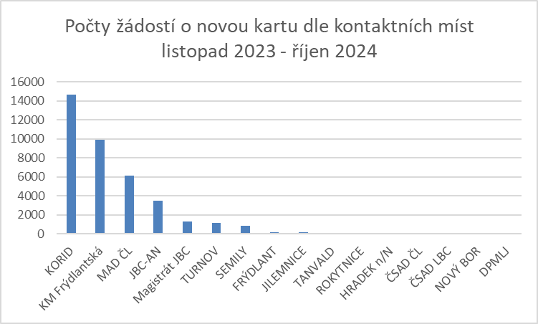

Od modernizace dopravní systému 1.9.2023 do listopadu 2024 bylo již vyrobeno přes 68 000 nových Opuscard+. I přes rozmanitou nabídku nových možností identifikátorů zůstali cestující z cca 85% věrni dopravní kartě OPUSCARD+.

Postupně je ale patrné, že si lidé pomalu zvykají na možnost pohodlného nákupu na eshopu, kde si mohou zakoupit požadovaný kupón pro sebe nebo své blízké. Zároveň se zvedá počet kupónů pořízených přímo v mobilní aplikaci Idolka.

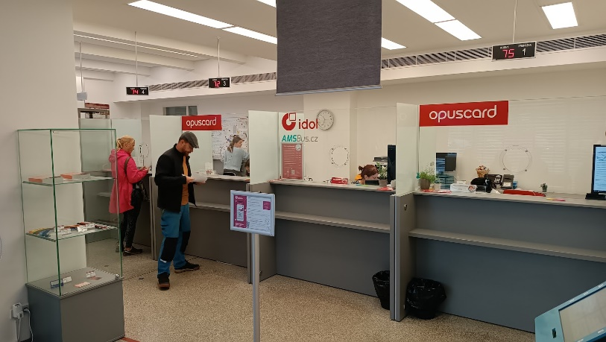Zákaznické centrum IDOL/OPUSCARD v Evropském domě, které provozuje společnost KORID LK, je díky propojení informačních linek systémů IDOL a OPUSCARD do jednoho místa vyhledávanou službou. Zlepšila se dostupnost informací o veřejné dopravě pro občany v Libereckém kraji i servis pro informační kanceláře dopravců. Nyní se cestující dozví informace o jízdním řádu, kartě Opuscard i další potřebné informace z veřejné dopravy (tel.: 488 588 788, [info@opuscard.cz](mailto:info@opuscard.cz), [info@korid.cz](mailto:info@korid.cz), C:\Users\tuzp\AppData\Local\Microsoft\Windows\INetCache\Content.MSO\E9C7C0E.tmp @idollk).

## infrastruktura

Rok 2024

KORID LK spolupracuje se Správou železnic, Ředitelstvím silnic a dálnic, Krajskou správou Libereckého kraje, s městy, obcemi a dalšími subjekty na přípravě a realizaci dopravních staveb, modernizaci autobusových i vlakových zastávek, budování přestupních terminálů a informačních zařízení pro cestující. Nejvýznamnější stavbou roku 2024 se stal semilský terminál, který navazuje na předtím dokončenou modernizaci železničních nástupišť a podchodu. V Semilech se jedná o několik vzájemně koordinovaných akcí různých investorů, které vyvrcholí vybudováním nového silničního průtahu městem.

Na trati z Liberce do Frýdlantu byla dokončena oprava části trati včetně mníšeckého nádraží.

KORID LK pokračuje ve spolupráci na přípravě rekonstrukce autobusových nádraží v Doksech, Dubé, ve Stráži pod Ralskem a ve Frýdlantu – terminál u železniční stanice. V Dubé je akce součástí rekonstrukce celého prostranství po převedení dopravy na nový, kdy se prostor konečně může rozvíjet. Ve Stráži rekonstrukce souvisí s výstavbou nákupního centra – soukromou investicí, kdy autobusy budou využívat část původní obrovské plochy a získají nové zázemí pro šoféry.

Rok 2025

Informujeme cestující, že ve stavební sezóně 2025 je z důvodu modernizačních prací očekáván nadprůměrný počet výluk zejména v úsecích Turnov – Železný Brod – Tanvald, Jablonecké Paseky – Tanvald – Harrachov, Liberec – Zittau a na Frýdlantsku. Upřesnění jednotlivých omezení bude v předstihu oznámeno. Za komplikace se předem omlouváme a děkujeme za pochopení realizace dlouho očekávaných potřebných zlepšení na tratích.

# Co přinese rok 2025?

V neděli 15. prosince vejdou v platnost v celé republice nové jízdní řády, jak v drážní, tak autobusové dopravě. Na části autobusových linek nastane ovšem změna již od 1.12.2024, a to z důvodu sladění termínu se Středočeským krajem, kde vstupují v platnost nové desetileté smlouvy. Tento mimořádný termín se týká z technologických důvodů všech linek v okrese Česká Lípa. Ve zbylé části kraje se to týká pouze linek, které zajíždí do Středočeského kraje. V následujících podkapitolách je přiblíženo, jaké novinky se budou týkat cestujících v Libereckém kraji.

## Železniční doprava

Pro období 2024/25 nejsou plánovány významné změny v časových polohách vlaků, ani v rozsahu dopravy. V současnosti lze dopravní koncept na tratích v Libereckém kraji považovat za stabilní, byť rozvojové plány existují, zejména na tratích Liberec – Semily – Hradec Králové a Liberec – Česká Lípa – Děčín. Úpravy jsou však podmíněny investicemi státu do infrastruktury a do vozidel dálkové dopravy.

V Libereckém kraji se s největší připravenou úpravou vlakových jízdních řádů pro rok 2025 cestující setkají na trati 034 Smržovka – Josefův Důl a s dílčími korekcemi pak i na trati 089 Liberec – Seifhennersdorf. Na linkách V41 Kolín – Stará Paka – Trutnov a V51 Chlumec nad Cidlinou – Stará Paka – Lomnice nad Popelkou nasadí postupně České dráhy nové nízkopodlažní klimatizované vozy RegioFox od polského výrobce PESA. Dříve avizované prodloužení vybraných spojů z Černous do polské stanice Zawidów je stále v přípravě, z administrativních důvodů na polské straně se odsouvá plánovaný termín zahájení provozu prozatím na jaro 2025.

### Smržovka – Josefův důl – zpravidelnění nabídky

**Na lince L12 Smržovka – Josefův Důl (trať 034) je na základě doručených podnětů plánováno zpravidelnění dopravy jednotně po celý den a týden s odjezdy ze Smržovky vždy ve 12. minutu a ve 26. minutu z Josefova Dolu.** V pracovní dny tuto nabídku ještě dále rozšíří tři páry vložených vlaků, které ráno a krátce odpoledne zkrátí interval spojů na půlhodinový pro zlepšení dojížďky směnových zaměstnanců a žáků do/z Jablonce nad Nisou a Tanvaldu. Nově tedy bude každý z vlaků ve Smržovce těsně a bez výjimek navazovat směrem k Jablonci n. N. a Liberci. V době, kdy na hlavní trati Liberec – Tanvald není půlhodinový interval (tj. po konci ranní a odpolední špičky v pracovních dnech a celodenně o víkendech) může naopak ve Smržovce dojít k prodloužení přestupů mezi vlaky pro relaci Josefův Důl – Tanvald. Z toho důvodu bude rozšířen provoz autobusové linky 744 mezi Tanvaldem, Albrechticemi v Jizerských horách, Jiřetínem pod Bukovou a Josefovým Dolem. Zavedením nových autobusových spojů bude současně doplněna chybějící obsluha v obci Albrechtice v Jizerských horách.

### hrádecko – dílčí zvýšení stability provozu

Na lince L7 Liberec – Hrádek nad Nisou – Zittau – Varnsdorf – Seifhennersdorf a RE2 Liberec – Dresden (trať 089) mají navržené úpravy za cíl zmírnit zpožďování vlaků, které je způsobené nedostatečným stavem trati, resp. úplným vyčerpáním její současné kapacity. **Školní vlak** 20945 pojede pod novým číslem 20905 s upravenými dřívějšími odjezdy z Žitavy v 6.36, z Hrádku nad Nisou v 6:59 a **s příjezdem do Liberce již v 7:24**, v úseku Hrádek nad Nisou – Liberec bude tento vlak **složen ze dvou jednotek s dostatečnou celkovou kapacitou 240 míst k sezení**. V pracovní dny bude zrušen jeden pár vlaků mezi Hrádkem nad Nisou a Žitavou kolem 14. hodiny. Z důvodu zpravidelnění nabídky spojů budou v pracovní dny posunuty odjezdy poledních vlaků z Liberce o půl hodiny – namísto stávajících vlaků v 11:06 a ve 12:02 budou nové odjezdy z Liberce v 11:32 a ve 12:28. U dalších spojů na trati 089 se bude případně jednat o drobnější časové korekce do 10 minut.

### ostatní změny na železnici v libereckém kraji

I nadále budou v provozu všechny **sezónní a nostalgické vlaky**, na které jsou cestující zvyklí. Týká se to spojení do Szklarske Poręby, sezónních vlaků v Českém ráji, spěšného vlaku Mácháč (mezi Libercem a Doksy), prázdninového prodloužení linky U11 od Lovosic do Doks či osobního vlaku z Liberce do Mikulášovic v Českém Švýcarsku. Pro posílení kapacity bude v období školních výletů opět veden spěšný vlak Liberec – Rovensko p. T., který v 8:19 nabídne přímé spojení Liberce s Hruboskalskem a Troskami.

Na ostatních tratích dochází k minutovým korekcím dnešních spojů. Proto doporučujeme cestujícím se s novým jízdním řádem vždy v předstihu seznámit.

## Příměstské autobusové linky

### ZMĚNY NA ČESKOLIPSKU A NOVOBORSKU

Jak již bylo zmíněno v úvodu kapitoly, v okrese Česká Lípa proběhne změna autobusových jízdních řádů již k 1.12.2024. Nejvýznamnější změny jsou na linkách do Středočeského kraje a na linkách, které jsou s linkami do Středočeského kraje provozně propojeny.

**Zásadní změnou projde linka 400 z Prahy do České Lípy, Nového Boru a dále vybranými spoji do Varnsdorfu a Rumburku.** Linku nově objednává z velké části Středočeský kraj (dopravce ČSAD Střední Čechy), další výkony jsou zajištěny dopravcem ČSAD Liberec. Na lince bude nasazeno 9 nových velkokapacitních autobusů Scania Irizar i4, s kapacitou 59 sedících a 36 stojících cestujících. Na lince dochází k posílení dopravy a k zavedení zrychlených spojů.

**V souvislosti se zavedením expresních spojů na lince 400, které nebudou zastavovat v Dubé, bude posílena linka 410 z Mimoně, Doks a Dubé do Prahy**, kdy v pracovní dny budou zavedeny 2 nové páry spojů, celkem se nabídka rozšíří na 5 párů. V úseku Mimoň – Doksy – Dubá se nebude jednat o nové spojení, ale dojde k nahrazení spojů na regionální lince 282. Z důvodu velmi nízkého využití bude 1 pár spojů vedený z/do Jablonného v Podještědí zkrácen do/z Mimoně.

Z Mimoňska a zejména potom z Ralska (Ploužnice a Kuřivody) roste počet pravidelně dojíždějících občanů do Středočeského kraje, zejména do Mladé Boleslavi a Mnichova Hradiště. Liberecký kraj toto vnímá a ve spolupráci se Středočeským kraje dochází k **zásadnímu posílení linky 427 Mimoň – Mnichovo Hradiště – (Mladá Boleslav)**, do Mladé Boleslavi zajíždí vybrané spoje. V Mnichově Hradišti jsou zajištěny návaznosti na linky směr Mladá Boleslav a Praha. Na území Libereckého kraje byla většina spojů vedena na vnitrokrajské relaci Mimoň – Kuřivody, prodloužení spojů do Středočeského kraje tak neznamená výrazné navýšení finančních prostředků, naopak se dá očekávat nárůst cestujících, a tím i tržeb. V souvislosti se změnami na lince 427 dojde ke změně konceptu na lince 267 Mimoň – Kuřivody – Bělá pod Bezdězem, tak, aby v relaci Mimoň – Kuřivody jezdily tyto dvě linky ve vzájemném prokladu, ve špičce pracovních dnů 30 minut, v sedle potom 60 minut.

V Zákupech bude zřízena nová zastávka u základní školy, čímž dojde ke zkrácení docházkové vzdálenosti pro děti z Božíkova, Brenné, Velenic, Kamenice, Brniště.

K železničním stanicím v Mimoni, Doksech, České Lípě bude zajíždět nově více spojů, dojde tak ke zlepšení propojení mezi autobusovou a drážní dopravou.

### ÚPRAVA KONCEPCE V RELACI JABLONEC NAD NISOU – ŽELEZNÝ BROD

Na této trase dojde ke zjednodušení linkového vedení, místo 4 linek (841, 842, 843, 960) budou vedeny pouze 3 linky, linka 843 bude zrušena. Změny jsou navrženy i z důvodu nižšího vytížení stávajících linek. Linka 842 bude mezi Jabloncem nad Nisou a Jistebskem nově vedena po trase přes Dolní Černou Studnici a Krásnou, jako náhrada za linku 843, vybrané spoje zajedou na zastávku Pěnčín,,Dřevěnka a dále bude pokračovat již po své stávající trase přes Skuhrov a Huntířov do Železného Brodu. U linek 841 a 960 nedojde ke změně trasy, ale u linky 960 budou přidány další vybrané zastávky na trase, jako náhrada za přetrasovanou linku 842 a zrušenou linku 843, dle závěrů z jednání se zástupci samospráv na trase. Na lince 842 dojde k navýšení spojů o 3 páry spojů v pracovní dny a 2 páry o víkendu. Na lince 960 bude přidán 1 pár spojů v pracovní dny a 6 párů spojů o víkendu. Linky 841 a 842 budou v prokladu, zajistí tedy spojení ve špičce pracovních dnů v int. cca 30 minut, v sedle v int. cca 60 minut a o víkendu cca 120 minut. Nově budou v Jablonci nad Nisou zastavovat na výstup v zastávce Kamenná, čímž se zjednoduší přestup na většinu linek MHD v Jablonci n.N.

Na lince 851 (Jablonec n.N. – Držkov – Železný Brod) bude upravena víkendová koncepce dopravy z důvodu zpravidelnění nabídky a zlepšení návazností v Držkově na linku 700 z Prahy do Harrachova.

### ZMĚNY NA LIBERECKU

Na Liberecku jsou minimální změny. Od 1.12.2024 ve spolupráci se Středočeským krajem dojde ke změně na lince 722 z Českého Dubu do Mnichova Hradiště. Budou zavedeny nové spoje v celé trase linky po 13:30 jak z Českého Dubu, tak z Mnichova Hradiště, dnes vedené pouze na území Středočeského kraje. V 16:00 hodin dojde k odstranění přestupu v Hlavicích, v obou směrech budou spoje trasovány bez přestupu. V celé trase budou vedeny i spoje v okrajových časech, v ranních hodinách z Českého Dubu, dnes začínající v Hrubém Lesnově a po 23 hodině z Mnichova Hradiště, dnes končící v Hlavicích.

Na dalších linkách budou změny k 15.12.2024. Na lince 071, na základě dlouhodobého požadavku obce Nová Ves, bude uspíšen ranní spoj z Liberce do Chrastavy. Nově přijede již v 7:22, což ocení zejména žáci, kteří dnes musí používat předchozí spoj s příjezdem již v 7:04.

Na lince 640 budou omezeny vybrané spoje mezi Frýdlantem a Dětřichovem z důvodu velmi nízkého využití. Večerní pár spojů kolem 21:00 bude zcela zrušen, odpolední pár spojů kolem 13:30 bude veden pouze ve dnech školního vyučování.

### NOVÁ KONCEPCE DOPRAVY NA JILEMNICKU

Větší změny jsou naplánovány v oblasti Jilemnicka, s přesahy do Vrchlabí v Královehradeckém kraji, Semil, Vysokého nad Jizerou a Tanvaldu a také v okolí Rokytnice nad Jizerou a Jablonce nad Jizerou.

**Na většině linek dojde k navýšení rozsahu a zpravidelnění nabídky.** V Jilemnici budou zajištěny návaznosti většiny regionálních linek na páteřní autobusové linky 405 Špindlerův Mlýn – Vrchlabí – Jilemnice – Jičín – Mladá Boleslav – Praha a 960 Liberec – Jablonec nad Nisou – Železný Brod – Semily – Jilemnice – Vrchlabí. Linka 947 z Horních Míseček a Vítkovic bude ve větší míře zajíždět do Martinic, kde jsou návaznosti na vlakovou linku V41, jak ve směru Trutnov, tak ve směru Stará Paka, Chlumec nad Cidlinou.

Na trase Jilemnice – Benecko – Vrchlabí dojde k odstranění přestupů na zastávce Benecko,Mrklov,na Křížovkách, spojení Benecka a Vrchlabí tak bude zajištěno bez přestupu. Dojde také k posílení víkendové dopravy.

**Dojde k odstranění souběhů mezi vlakem a autobusem v relaci Jablonec nad Jizerou – Jilemnice.** Nabídka spojení tak bude v pracovní dny každou hodinu. Z Rokytnice nad Jizerou je zajištěn od každého/ke každému vlaku do/z Jablonce nad Jizerou.

Na lince 946, která zajišťuje spojení horní části Poniklé, Jestřabí v Krkonoších a Víchovské Lhoty do Jilemnice, bude nově nasazeno nízkokapacitní vozidlo a linka bude vedena jako okružní. Dojde zejména ke zlepšení obslužnosti horní části Poniklé, kde je centrum obce, které je od hlavní silnice I/14, kde zastavují linky směr Rokytnice nad Jizerou, vzdálené 1,5–2 km, s převýšením cca 100 metrů.

Ke změnám dochází i na linkách z Rokytnice nad Jizerou přes Vysoké nad Jizerou do Semil. Většina přímých spojů z Rokytnice nad Jizerou do Semil bude na lince 952, která jede z Vysokého nad Jizerou do Semil rychlejší trasou přes Příkrý, cestovní doba tak bude po 60 minut, což je zkrácení oproti dnešku o cca 15 minut. Linka 951, která je trasována přes Bozkov, bude zpravidla ukončena ve Vysokém nad Jizerou, případně Jablonci nad Jizerou.

Časové polohy na lince 953 budou upraveny tak, aby byly zajištěny návaznosti na vlaky v Tanvaldu do/z Liberce, Jablonce nad Nisou.

### Ostatní změny

Ve spolupráci s Královehradeckým krajem dochází k **posílení dopravy na trase Jičín – Turnov – Liberec** v pracovních dnech. Bude zaveden nový spoj v 5:35 z Jičína do Liberce, čímž bude zajištěno spojení v ranní špice v cca 60ti minutovém intervalu. Ve večerních hodinách bude dojde k propojení spojů Liberec (odj. 19:02) – Turnov a Turnov -Rovensko pod Troskami a ten spoj bude prodloužen až do Jičína, kam přijede ve 20:11.

O víkendech, již k 1.12.2024, budou zavedeny nové spoje z Turnova do Prahy (v 6:25 a 7:25) a z Prahy do Turnova (v 19:15 a 20:15). V úseku Mladá Boleslav – Praha dojde k nahrazení stávajících spojů v IDS PID.

Mezi Tanvaldem a Josefovým Dolem budou na lince 744 zavedeny 2 páry spojů v pracovní dny v dopoledne a 4 páry spojů o víkendech, které nahradí omezené spojení vlakem s přestupem ve Smržovce.

Na základě žádosti a finanční spoluúčasti obce Studenec dojde ke změně organizace školních spojů na lince 965 ze Zálesní Lhoty. Bude zaveden nový spoj ze Zálesní Lhoty v 6:27, který zajistí návaznost na spoje do Dvora Králové nad Labem a Nové Paky, kam dojíždí studenti SŠ. Spoj pro dopravu žáků do ZŠ ve Studenci a dále do Jilemnice odjede ze Zálesní Lhoty v 6:58, díky čemuž se významně zkrátí doba mezi příjezdem autobusu do Studence a začátkem vyučování v ZŠ.

Od 15.12.2024 by mělo dojít ke zprovoznění nového moderního dopravního terminálu v Semilech u železniční stanice. V souvislosti s tím nebude od k tohoto data obsluhováno stávající autobusové nádraží. V případě zhoršení klimatických podmínek je možné, že se termín zprovoznění odloží a bude i nadále využíváno autobusové nádraží. Konečné rozhodnutí bude známé na začátku prosince.

Kompletní přehled o změnách jízdních řádů naleznete na webu [www.iidol.cz](http://www.iidol.cz). Své náměty a připomínky mohou cestující zasílat na [info@korid.cz](mailto:info@korid.cz).

### AUTOBUSOVÉ Turistické linky v libereckém kraji

Pro spojení na výlet mohou cestující využít kterékoliv linky veřejné dopravy. V některých částech kraje však Liberecký kraj objednává i sezónní posilové linky (spoje). Například se jedná o:

* Česká Lípa – Sloup v Č. – Nový Bor – Česká Kamenice – Jetřichovice (cyklobus, linka 469)
* Česká Lípa – Holany – Dubá (cyklobus, linka 281)
* Liberec – Bedřichov (celoročně spoje MHD linky 18, v zimě navíc skibus linky 145, v létě pak linka 791 do Hrabětic, Josefova Dolu a Tanvaldu a cyklobus linky 395);
* Jablonec n. Nis. – Bedřichov (celoročně linka 101, v zimě s posilovými spoji a posilová linka 121, v létě cyklobusy linek 395 a 795);
* Jablonec n.Nis. – Bedřichov – Tanvald – Kořenov,Jizerka (cyklobus, linka 795)
  + V roce 2024 zavedené 3 páry spojů v pracovní dny o letních prázdninách z Tanvaldu na Jizerku budou provozovány i v roce 2025
* Jablonec n.Nis. – Malá Skála – Rakousy – Turnov (sezónní spoje linky 342 vč. přepravy kol);
* Jablonec n.Nis. – Frýdštejn – Turnov (celoročně linka 341, v létě cyklobus 395);
* Cyklobusy v Českém ráji
  + linka 391: Turnov – Vyskeř – Hrubá Skála – Troskovice – Holín,Prachov (Prachovské skály) – Jičín;
  + linka 392: Liberec – Turnov – Vyskeř – Libošovice,Podkost (hrad Kost) – Sobotka;
  + linka 591: Semily – Chuchelna,Kozákov – Karlovice – Rovensko p.Tr. – Troskovice,Tachov,Trosky – Troskovice;
* Vybrané spoje linky 650 z Frýdlantu (Hejnic) na Smědavu;
* Linka Martinice v Krk. – Jilemnice – Vítkovice,Zlaté návrší (linka 991 + cyklobusové spoje na Mísečky linky 947)
* Linka Martinice v Krk. – Jilemnice – Horní Mísečky (linka 947, 5 párů spojů v pracovní dny a 3 páry spojů o víkendu v celém úseku a 2 páry spojů mezi Dolními a Horními Mísečkami).
* Linka Harrachov – Rokytnice n.Jiz. – Vítkovice,Zlaté návrší (linka 995);
* Cyklobus 990 z Harrachova přes Rokytnici nad Jizerou, Vrchlabí, Pec p. Sněžkou na Pomezní Boudy;
* Cyklobusy 948, 949 na Benecko
* aj.

# IntegrovanÁ DOPRAVA LIBERECKÉHO KRAJE IDOL

## Co nabízí tarif IDOL?

Tarif integrovaného dopravního systému IDOL, který veřejnosti prezentuje pod názvem Integrovaná doprava Libereckého kraje, platí v drtivé většině autobusových spojů, v městské dopravě a ve vlacích (včetně rychlíků) na celém území Libereckého kraje s významným přesahem do sousedních regionů a návazností na další integrované systémy.

### ZMĚNY CEN JÍZDNÉHO A Rozšíření územní platnosti IDOL

Rok 2024 začal 1. ledna změnou ceníku jízdného, které se v průměru zvýšilo o 5%. Ceny jízdného se koordinovaně upravily také ve všech zónách s MHD, kde o navýšení rozhodují jednotlivá města. Beze změny zůstalo celosíťové předplatné jízdné. S počátkem roku 2025 se ceny jízdného nemění.

Od 1. července se spustil takzvaný tarifní překryv mezi Libereckým krajem a Královéhradeckým krajem. Jde o vzájemné uznávání i prodej jízdních dokladů IDOL/IREDO na vybraných linkách do Jičína v relacích Turnov – Jičín, Semily – Lomnice nad Popelkou – Jičín a Jilemnice – Nová Paka – Jičín. Jde o významné usnadnění a zatraktivnění meziregionálního cestování pro cestující, kteří pravidelně jezdí mezi kraji. Pro vzdálenější trasy nad rámec překryvu (například Liberec – Hradec Králové), bylo zavedeno relační jízdné, které vychází z obou tarifů a zajišťuje cenovou stabilitu na lince.

### nadcházející změny

Se změnou jízdních řádů od 1.12. a 15.12.2024 souvisí úprava linek v platnosti sítě IDOL.

* Od 1. 12. 2024 vstupují v platnost nové smluvní vztahy mezi Středočeským krajem a nově vysoutěženými dopravci. Tato změna díky mezikrajské spolupráci zasahuje i do tarifu IDOL, kdy do systému nově vstoupí dopravce OAD Kolín, výrazně se rozšíří působnost dopravce ČSAD Střední Čechy. Naopak ze systému odejdou dopravci ARRIVA Střední Čechy a ČSAD Česká Lípa.
* Od 15. 12. 2024 vstoupí do IDOL také komerční dopravce AD Pelc, který provozuje meziregionální linky mezi Prahou a Krkonošemi přes území Libereckého kraje.
* Významným krokem v rozvoji tarifní integrace na železničních linkách bude t.č. připravované prodloužení tarifu IDOL do Zittau (Žitava), byť se jedná jednu zastávku. Žitava je však důležitým cílem meziregionálního spojení i pro denní dojíždění, a to včetně studentů tamního gymnázia. Dosud je Žitava v tarifu IDOL jen v autobusovém spojení. Termín, od kterého bude zapojena Žitava i ve vlacích DLB, bude upřesněn.

Jedna linka, tři IDS. K 1. 12. 2024 bude spuštěn pilotní projekt třísystémové linky IDOL/IREDO/PID 405 Praha – Jičín – Jilemnice – Špindlerův Mlýn. Jde o první etapu, kdy odbavovací zařízení bude schopno prodávat jízdné a uznávat platné jízdenky podle volby jednoho nebo více tarifů. Dosud fungují mezikrajské linky s překryvem pouze dvou tarifů. První etapa nabízí částečně neúplné řešení a přípravu na další, finální etapu, která bude sloužit jako vzor pro třísystémovou integraci dalších linek, například mezi Prahou a Šluknovským výběžkem přes Nový Bor.

Byť beze změn jízdného, přesto dozná Tarif IDOL k 15.12.2024 změnu. Tak však vychází z platného Výměru MF regulujícím ceny, v tomto případě však s požadavkem na změnu názvosloví a možností prokazovat nárok na slevy na jízdném i prostřednictvím nástrojů jednotlivých integrovaných systémů.

## Výhled ROZVOJe tarifU IDOL

### Překryv tarifů idol – DÚK a IDOL – ZVON

Po bouřlivém rozvoji tarifních překryvů v letech 2021─2024, prakticky do všech sousedních krajů, očekáváme v rámci územních změn dílčí doplňování mezer. Na plnohodnotné překryvy vlaků mezi Českou Lípou a Děčínem, je v plánu navázat do Ústeckého kraje autobusovými linkami, které jsou dnes plnohodnotně jen v IDOL a v omezené míře se na nich uznává tarif DÚK. To je však spojeno s nutností technických změn odbavovacích zařízení v obou systémech a mimo to přechodem i na zmíněné třísystémové odbavení. S tím bude i spojeno tarifní propojení ve směru do Rumburku, případně Litoměřic. Zde je plán realizace v letech 2025 a 2026.

Velkou výzvou je plnohodnotný překryv vlakové linky L7 Liberec – Zittau – Varnsdorf, k čemuž jsou nakloněni jak oba krajští, tak německý organizátor dopravy (jsou zároveň i společní objednatelé linky), ale jednou z podmínek je, aby překryv fungoval podobně jako mezi kraji (pozn. tarifní systémy IDOL, DÚK a německý ZVON mají částečně kompatibilní konstrukci). Protože v rámci ČR fakticky neexistuje podobný projekt, je v plánu nejprve vytvoření jednoznačného legislativního stanoviska k provádění všech činností spojených s tímto přesahem. Ten bude zároveň i návodem pro další rozšíření tarifu IDOL směrem do Polska.